23.10.2020 r.
klasa – II tl, nauczyciel – Arkadiusz Załęski, przedmiot – gospodarka magazynowa, temat – „Definicja kontenera. System identyfikacji kontenerów”
Drodzy uczniowie!
Proszę zapoznać się z zamieszczoną poniżej notatką. Proszę przepisać notatkę do zeszytu (ewentualnie wydrukować i wkleić).
W razie wątpliwości, niejasności, ewentualnych pytań proszę kontaktować się ze mną za pomocą skrzynki e-mail: minorsam@interia.pl .
Pozdrawiam i życzę owocnej pracy. Arkadiusz Załęski.
Kontener to sześcian metalowy o jednolitych wymiarach służący przeważnie do przewozu ładunków drobnicowych (pakowanych w kartonowe opakowania, skrzynie, worki, czasami dodatkowo umieszczonych na europaletach). Kontenery dają możliwość przewożenia ładunków jednym lub kilkoma rodzajami środków transportu bez potrzeby przeładowywania. Wykorzystanie kontenerów jest bardzo szerokie – oprócz ładunków drobnicowych kontenerami przewozi się np. samochody i urządzenia przemysłowe. Zastosowanie kontenerów podczas transportu zapewnia dodatkowo ochronę towaru przed uszkodzeniami mechanicznymi. Ujednolicenie kontenerów przyspiesza operacje transportowe oraz pozwala na zastosowanie wyspecjalizowanego sprzętu podczas załadunku i wyładunku. Pojemność kontenera nie może być mniejsza niż 1 m3.
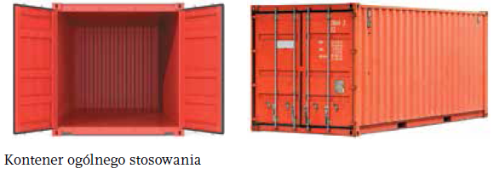

System identyfikacji kontenerów PN-EN ISO 6436 jest stworzony do obsługi wszystkich kontenerów znormalizowanych w ramach ISO. Jest obligatoryjny i wymagany przez prawo międzynarodowe oraz konwencje mające na celu usprawnienie transportu (CSC, TIR).
Numer identyfikacji kontenerów składa się z czterech liter oraz siedmiu cyfr:
- trzy pierwsze litery – kod właściciela,
- kolejna jedna litera – identyfikator kategorii wyposażenia,
- następne sześć cyfr – numer seryjny,
- ostatnia cyfra to cyfra kontrolna.
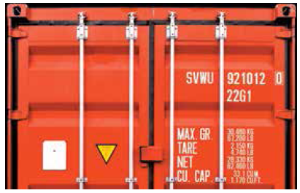
Przykładowy numer identyfikacji kontenera (SVW – kod właściciela, U – kategoria wyposażenia – kontener ładunkowy, 921012 – numer seryjny, 92 – wyróżnik właściciela, 22 – kod wielkości kontenera, G1 – rodzaj kontenera – ogólnego przeznaczenia)

